Бюллетень №1

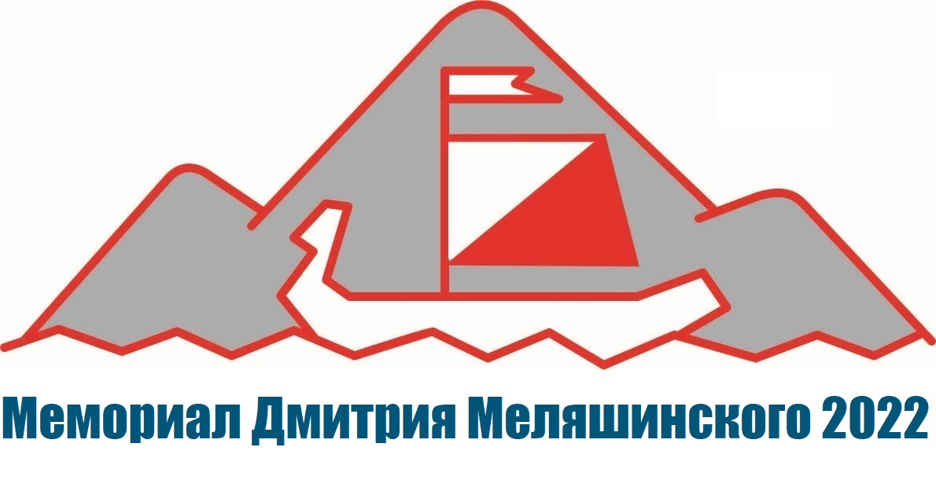

СОРЕВНОВАНИЯ ПО СПОРТИВНОМУ ОРИЕНТИРОВАНИЮ

ПОСВЯЩЕННЫЕ ПАМЯТИ ДМИТРИЯ МЕЛЯШИНСКОГО

- Время и место проведения мероприятия.
Мероприятие проводятся 10 -11 сентября 2022 года в районе ж\д станции Курумоч, Красноярского района, Самарской обл.

- Организаторы мероприятия.
Организацию и проведение мероприятия возлагает на себя неформальное образование «клуб Юный Динамовец».
Главный судья – Тюкалов Андрей Тел. 89608120040
Главный секретарь – Абрамов Алексей. Тел. 89171017766

- Программа мероприятия.

10 сентября,  суббота | 12.00-14.30  15.00 | - Работа секретариата. Выдача SFR-чипов  - Дистанция по выбору – Выбор 30/40 мин. Старт общий по группам с обязательным первым пунктом
11 сентября, воскресенье | 10.00 – 10.30 11.00 |  |  | - Работа секретариата. Выдача SFR -чипов  - Дистанция в заданном направлении – Классика 40/60 мин.
 | 13.30 - 14.00 |  |  | - Закрытие мероприятия. Награждение

- Определение результатов. Награждение.
Победители и призеры определяются по личным результатам выступления в каждом виде программы.
Победители и призеры первого дня (10 сентября) награждаются сладкими призами.
Победители и призеры второго дня (11 сентября) награждаются медалями и памятными призами.

5 Заявки.
Заявка на участие в мероприятии подается через систему ORGEO до 24.00 8 сентября 2022 г.
Заявка и любые изменения, после окончания заявочного срока, принимаются с оплатой стартового взноса.
Заявка на мероприятие, накладывает на участников личную ответственность за свое здоровье и соблюдение принятых норм социального дистанцирования. Обязанности по страхованию риска, связанного с участием в мероприятии, возлагается на самих участников и организации, направляющие спортсменов на мероприятие.

6 Условия приема, размещения
Добираться: - а\транспортом, электричкой, автобусом. Полевой лагерь, парковка машин и расположение участников - планируется в одном месте (лесная зона с твердым песчаным покрытием). Установка палаточных лагерей и парковка автомобилей производится в местах, указанных организаторами.
Разведение костров - запрещено! Пользоваться только оборудованными туалетами. В центре мероприятия, источники питьевой и технической воды отсутствуют. Расстояние до ближайшего продуктового магазина - 5 км.

- Участники мероприятия и финансовые условия.
К участию в мероприятии допускаются все желающие, выполнившие условия предварительной заявки по группам:
Группа | Возраст | Заявка до 24.00 8 сентября 2022 | Заявка/изменения после 08.09.22
OPEN | Свободная группа. Короткие, простые дистанции | бесплатно | 100 руб.
МЖ-К | Дистанции для взрослых, уверенных новичков | бесплатно | 100 руб.
МЖ 10 | 2012 - 2013 г.р. | бесплатно | 100 руб.
МЖ 12 | 2010 – 2011 г.р. | бесплатно | 100 руб.
МЖ 14 | 2008 - 2009 г.р. | бесплатно | 100 руб.
МЖ 16 | 2006 - 2007 г.р. | бесплатно | 100 руб.
МЖ 18 | 2004 – 2005 г.р. | бесплатно | 100 руб.
МЖ Э | Без ограничений | бесплатно | 100 руб.
МЖ 40 | 1973 – 1982 г.р. | бесплатно | 100 руб.
МЖ 50 | 1963 – 1972 г.р. | бесплатно | 100 руб.
МЖ 60 | 1953 – 1962 г.р. | бесплатно | 100 руб.
МЖ 70 | 1952 и старше | бесплатно | 100 руб.
* Дети до 8 лет допускаются только в сопровождении родителей или тренеров.

- Предварительная техническая информация.
Район соревнований: - расположен южнее ж/д станции Курумоч и состоит из двух ландшафтных зон: - участок с мелкосопочным рельефом и пойменной частью реки Курумка.
Карты подготовлены в условных знаках для лесных карт ИСОМ2017. Масштаб 1:5000 - 1:7500, Сечение рельефа – 2,5 м. Автор – Мурзин А.А. (г. Самара).
60% района соревнований отрисованы в 2022 г. и будут использованы впервые за последние 25 лет!

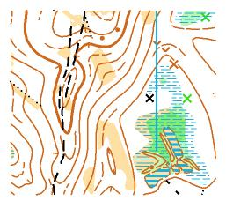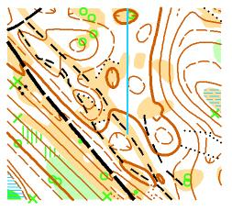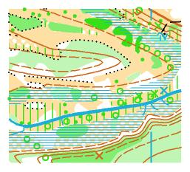

- Система электронной отметки.
На соревновании используется электронная отметка системы SFR

- Проезд к месту проведения мероприятия.
Координаты центра проведения мероприятия: - https://yandex.ru/maps/-/CCURE2GbTD

За дополнительной информацией следите на официальном сайте ФСО Самарской области: http://osamara.ru/

